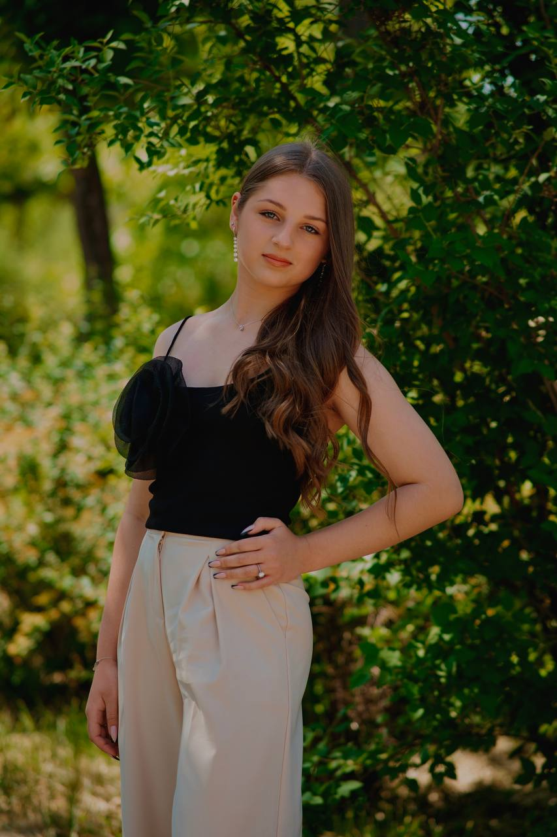

Моряк Илона Викторовна, МОБУ СОШ № 36